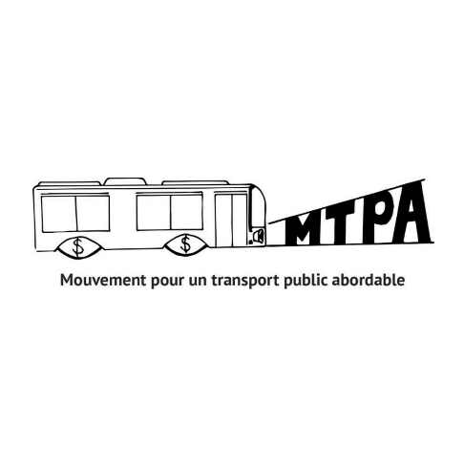

Quel impact la hausse du prix du billet a dans votre quotidien ?